交货单出口增强程序: SAPMV50A🡪**MV50AFZ1**

激活出口程序

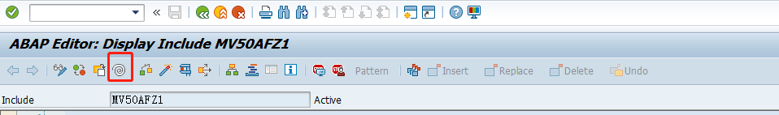

鼠标放到指定位置，点击修改。

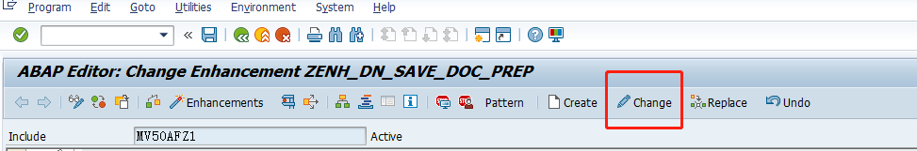

注意本质上，很少在DN处添加增强控制，下例子是

1.保存交货订单日期不能少于系统日期。

2.客人保存DN的时候记录客人第一次订单日期。

|  |
| --- |
| FORM USEREXIT_SAVE_DOCUMENT_PREPARE. """""""""""""""""""""""""""""""""""""""""""""""""""""""""""""""""""""""""""""""""""""""""""""$"$\SE:(2) Form USEREXIT_SAVE_DOCUMENT_PREPARE, Start                                                                                                        A *$*$-Start: (2)---------------------------------------------------------------------------------$*$* ENHANCEMENT 1  ZENH_DN_SAVE_DOC_PREP.    "active version   "全局變量，用於實現功能開關   DATA: P_CNTROL LIKE ZTSY001-OFFON VALUE ''.   DATA: STR_ERROR TYPE STRING VALUE ''. *********************************************************** *检查  DN单日期不能早于系统日期 BY JOSEPH 20170508 ***********************************************************   P_CNTROL = ''.   SELECT SINGLE OFFON INTO P_CNTROL FROM ZTSY001 WHERE APPNM = 'MV50AFZ101'.   IF P_CNTROL = 'X' AND LIKP-LFART = 'LF' OR LIKP-LFART = 'LR'.       IF LIKP-BLDAT > SY-DATUM.          CONCATENATE 'DN Document Date Can not later than System Date' '!' INTO STR_ERROR.          MESSAGE STR_ERROR TYPE 'I'  DISPLAY LIKE 'E'.          SET SCREEN SY-DYNNR.          LEAVE SCREEN.       ENDIF.   ENDIF. *********************************************************** *检查當前客人是否有維護SinceDate，如果為空，默認更新为交貨日期 BY JOSEPH 20190305 ***********************************************************   P_CNTROL = ''.   SELECT SINGLE OFFON INTO P_CNTROL FROM ZTSY001 WHERE APPNM = 'MV50AFZ102'.   IF P_CNTROL = 'X' AND LIKP-LFART = 'LF' AND LIKP-NTGEW > 0.     DATA:P_VALUE TYPE CHAR1 VALUE ''.     LOOP AT XLIPS WHERE PSTYV <> 'TANN'.       P_VALUE = 'X'.     ENDLOOP.     IF P_VALUE = 'X'.       DATA:IT_SDATE LIKE ZKNA1_APPEND01 OCCURS 0 WITH HEADER LINE.       SELECT * INTO CORRESPONDING FIELDS OF TABLE IT_SDATE FROM ZKNA1_APPEND01 WHERE KUNNR = LIKP-KUNAG.       IF LINES( IT_SDATE ) = 0.         IT_SDATE-KUNNR = LIKP-KUNAG.         IT_SDATE-SODATE = LIKP-LFDAT.         APPEND IT_SDATE.         IF LINES( IT_SDATE ) > 0.           MODIFY ZKNA1_APPEND01 FROM TABLE IT_SDATE.         ENDIF.       ELSE.         LOOP AT IT_SDATE WHERE SODATE = '00000000'.           IT_SDATE-SODATE = LIKP-LFDAT.           MODIFY IT_SDATE.         ENDLOOP.         IF LINES( IT_SDATE ) > 0.           MODIFY ZKNA1_APPEND01 FROM TABLE IT_SDATE.         ENDIF.       ENDIF.     ENDIF.   ENDIF. ENDENHANCEMENT. *$*$-End:   (2)---------------------------------------------------------------------------------$*$*  ENDFORM. |